Compte rendu du conseil municipal
Du 17/11/2022

MAIRIE DE COLOMBIER
(LOIRE)

Présents : Jean-Paul VALLOT – Maxime GACHE – Gilles GALLEY – Brigitte GEOURJON - Jean-Louis BERNON - Jérôme GACHE - Françoise LECORNU - Ronan ARROUEZ.

Absent(s) excusé(s) :.Marcel TAMET (pouvoir donné à Françoise LECORNU) –
Caroline BERGERE

Secrétaire de séance : Ronan ARROUEZ

Ordre du Jour

→ DEL 2022034 Dossier secrétaire de Mairie :

Mme CHAPUIS Karine a commencé sa vacation à la mairie de Colombier.

La prise de fonction se présente pour le mieux. Aurélie a pris son poste à Annonay. Depuis le 14/11/2022, Karine exerce donc seule.
Une attention particulière doit être portée sur la confection du budget. Sur ce point, une formation est prévue au mois de décembre. La mairie est dans l’attente d’une confirmation pour que Karine puisse y participer ce qui semble une bonne opportunité

→ DEL 2022035 Permanences week-end Eric FAVERJON et Karine CHAPUIS:

Une nouvelle fuite a été réparée le week-end du 12/11/2022. Les élus sont intervenus sur cette période.
Il serait opportun de prévoir un système de dépannage ponctuel pour lequel une rémunération du personnel sollicité exceptionnellement devra être établie.
Le conseil opte à l’unanimité pour une solution de réquisition du personnel par les élus et une rémunération horaire majorée au regard du temps supplémentaire de travail effectué.
Une proposition leur sera faite.

→ DEL 2022036 Dossier eau :

Raphael Tixier (Département de la Loire) a fait passer un rapport sur la gestion de l’eau. Il est à signaler une baisse de rendement du réseau ( 64%) due à la détection de 2 grosses fuites qui ont été réparées.

3 compteurs ont également été demandés dans le secteur de Girodet.

→ DEL 2022037 Colis aînés :

Brigitte, Françoise et Gilles se sont beaucoup investis sur le sujet.
Les denrées ont été achetées à Burdignes et Jonzieux pour la confection des colis. 4 colis seront adressés à des personnes en EHPAD. 26 autres bénéficiaires ont été identifiés.
Les enfants de l’école de Colombier ont participé en confectionnant une carte accompagnant les colis.

→ DEL 2022038 Bulletin Municipal :

Un message sera adressé aux associations pour intégrer dans le bulletin.
La page des acteurs locaux sera mise à jour au regard des activités effectives sur la commune.
Le budget publié sera détaillé (notamment sur les dépenses de cérémonie qui se répartissent principalement entre le repas des aînés et les colis).

→ DEL 2022039 Sapin de Noël :

Les mêmes dispositions que les années précédentes seront reconduites (plot – sapin …).

La participation de l’école serait opportune. La mairie va prendre contact.

→ Questions diverses :

- les prises de la scène de la salle des fêtes seront remplacées.

- une cérémonie de vœux est envisagée le 22 janvier 2023.

- la mairie sera représentée à la Ste Barbe le 26/11/2022 vers 19h.(Maxime GACHE)

- le 18/11/2022, une visite sur site est prévu pour les ouvrages d’eau avec le bureau d’étude de la CCMP en vue du transfert de la compétence eau. Une autre visite est également prévu avec les pompiers pour la borne incendie de la Bretière qui n’est actuellement pas de la bonne couleur.

- Une formation de premier secours est proposée aux élus pour janvier 2023.

Prochaine réunion : date à définir

Le maire Le secrétaire de séance
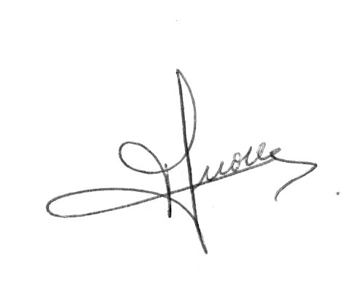
Jean-Paul VALLOT Ronan ARROUEZ

